Εθνικό Μετσόβιο Πολυτεχνείο

Σχολή Ηλεκτρολόγων Μηχανικών & Μηχανικών Υπολογιστών

Τεχνολογία και Ανάλυση Εικόνων και Βίντεο

3η Εργαστηριακή Άσκηση

10/12/2015

Oνοματεπώνυμο: Βαβουλιώτης Γεώργιος

Α.Μ.: 03112083

Τμήμα: Τρίτη, 8:45 - 10:30

Σκοπός της άσκησης αυτής είναι η μελέτη των φίλτρων bilateral και median, όπως και η επίδραση αυτών πάνω σε μία εικόνα. Για την υλοποίηση του φίλτρου **bilateral**, όπως φαίνεται αν κοιτάξετε το αρχείο bilateral.m που σας παραθέτω, κάνω τις παρακάτω ενέργειες: Αρχικα ορίζω(σύμφωνα με την εκφώνηση της άσκησης) το μέγεθος του φίλτρου ίσο με 6*σd. Έπειτα κατασκευάζω 2-D Gaussian filter με μέγεθος ίσο με αυτό που όρισα παραπάνω. Μετά κάνω το απαιτούμενο padding ώστε να μπορώ να εγαρμόσω σωστά το φίλτρο και σε γωνιακά σημεία. Τώρα γύρω απο κάθε σημείο χωρίζω σε πλαίσια την εικόνα και για καθένα απο τα πλαίσια αυτά υπολογίζω διαδοχικά το φωτομετρικό φίλτρο και το συνολικό φίλτρο του πλαισίου. Έτσι η έξοδος του συνολικού φίλτρου αν έβαζα ως είσοδο το κάθε πλαίσιο εμφανίζει μια κλιμάκωση ως προς το φίλτρο. Τέλος, παίρνω μόνο τα σημεία της τελικής εικόνας τα οποία αντιστοιχούν σε εκείνα τα σημεία της εικόνας πριν γίνει το padding.

Για το φίλτρο **median** χρησιμοποιώ την έτοιμη συνάρτηση που προσφέρει το Matlab με όνομα *midfilt2().*

Η *midfilt2()* δέχεται ως παράμετρο μία εικόνα και τις διαστάσεις της μάσκας που θα εφαρμόσει σε αυτήν και μας επιστρέφει το αποτέλεσμα μετά την εφαρμογή του median φίλτρου.

Για κάποιες τιμές(οι οποίες είναι επιλεγμένες τυχαία) των παραμέτρων των παραπάνω φίλτρων παίρνουμε τις εξόδους που φαίνονται παρακάτω, ώστε να αποκτήσουμε μια πρώτη ιδέα σχετικά με την εφαρμογή των φίλτρων αυτών:

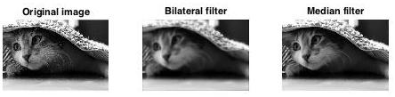

Ωστόσο με τυχαία επιλεγμένες τιμές για τις παραμέτρους των φίλτρων δεν είναι δυνατόν να προκύψουν ασφαλή συμπεράσματα σχετικά με την επίδραση κάθε φίλτρου. Στη συνέχεια παραθέτω τις εξόδους κάθε φίλτρου για διάφορες τιμές των παραμέτρων τους:

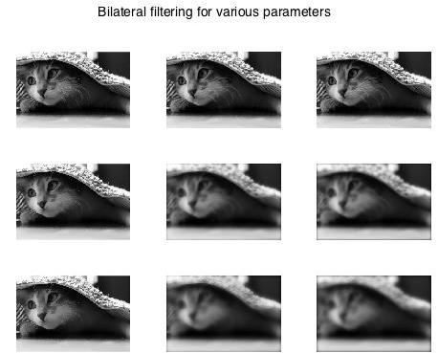

**Παρατήρηση** : Πρέπει να τονιστεί οτι απο αριστερά προς τα δεξιά αυξάνεται η παράμετρος σ_r και απο πάνω προς το κάτω αυξάνεται η παράμετρος σ_d .

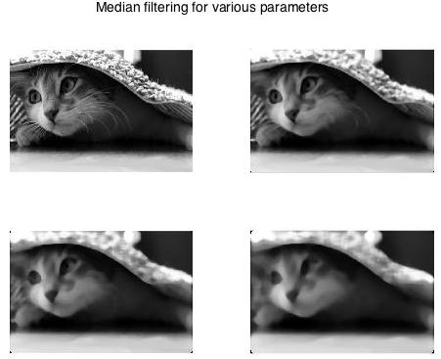

**Παρατήρηση** : Αν κοιτάξουμε διαδοχικά τις εικονές κατά γραμμή τότε η πρώτη έχει την μικρότερου μεγέθους μάσκα και η τελευταία την μεγαλύτερου μεγέθους, δηλαδή έχουμε διαδοχική αύξηση του μεγέθους της μάσκας.

**Συμπεράσματα** :

* Για το φίλτρο **bilateral** είναι προφανές ότι αν αυξηθεί η τυπική απόκλιση του χωρικού φίλτρου επηρεάζει πολύ την ποιότητα της εικόνα(σε αντίθεση με το φωτομετρικό το οποίο επηρεάζει προφανώς την εικόνα αλλά σε μικρότερο βαθμό). Άρα όσο αυξάνουμε κάποια από τις δύο μάσκες η εικόνα αλλοιώνεται αισθητά, ανάλογα με το ποσό της αύξησης. Θα πρέπει να τονιστεί οτι η αλλοίωση δεν εμφανίζεται σε τυχαίες περιοχές αλλά κυρίως σε περιοχές στις οποίες δεν έχουμε έντονες αντιθέσεις αφού σε περιοχές στις οποίες παρατηρούνται μεγαλύτερες αντιθέσεις οι εικόνα είναι πολύ πιο ευδιάκριτη.
* Το φίλτρο **median** είναι προφανές πως κι αυτό επηρεάζει την ποιότητα της εικόνας αλλά με διαφορετικό τρόπο απο αυτό του bilateral φίλτρου. Παρατηρείται οτι η ποιότητα της εικόνας χειροτερεύει με αύξηση της μάσκας, αλλά οι αλλοιώσεις αυτές παρατηρούνται πλέον σε περιοχές με αρκετές αντιθέσεις, γεγονός το οποίο είναι λογικό διότι το median φίλτρο βρίσκει τη διάμεσο της κάθε περιοχής και μετά όλη η περιοχή γίνεται ίση με τη διάμεσο.
* Απ΄όσα ειπωθηκαν παραπάνω είναι προφανές ότι λόγω των διαφορών τους τα δυο αυτά φίλτρα χρησιμοπούνται σε διαφορετικές εφαρμογές, αφού εξυπηρετούν διαφορετικές ανάγκες. Συγκεκριμένα το **bilateral** μπορεί να χρησιμοποιηθεί σε εφαρμογές που είναι αναγκαία η ανίχνευση των ακμών μιας εικόνας διότι γύρω από μια ακμή έχουμε έντονη αντίθεση λόγω του διαφορετικού χρώματος της ακμής από το περιβάλλον. Μια ακόμα εφαρμογή του **bilateral** φίλτρου είναι σε τεχνικές εξομάλυνσης εικόνας(σας παραθέτω και παράδειγμα παρακάτω), καθώς στις εικόνες με έντονες αλλάγές, θα καταφέρει να διατηρήσει τα βασικά τους στοιχεία ευδιάκριτα. Άλλη περιοχή εφαρμογών αυτού του φίλτρου ειναι η επεξεργασία φωτογραφίων(πχ αφαίρεση RedEye, μετροπή μιας εικόνας σε καρτούν, basic denoising, contrast reduction, tone mapping). Τέλος, όπως προανέφερα, παραθέτω ένα παράδειγμα εφαρμογής του bilateral φίλτρου στο όποιο επιτυγχάνεται εξομάλυνση της εικόνας:

